第一題成果

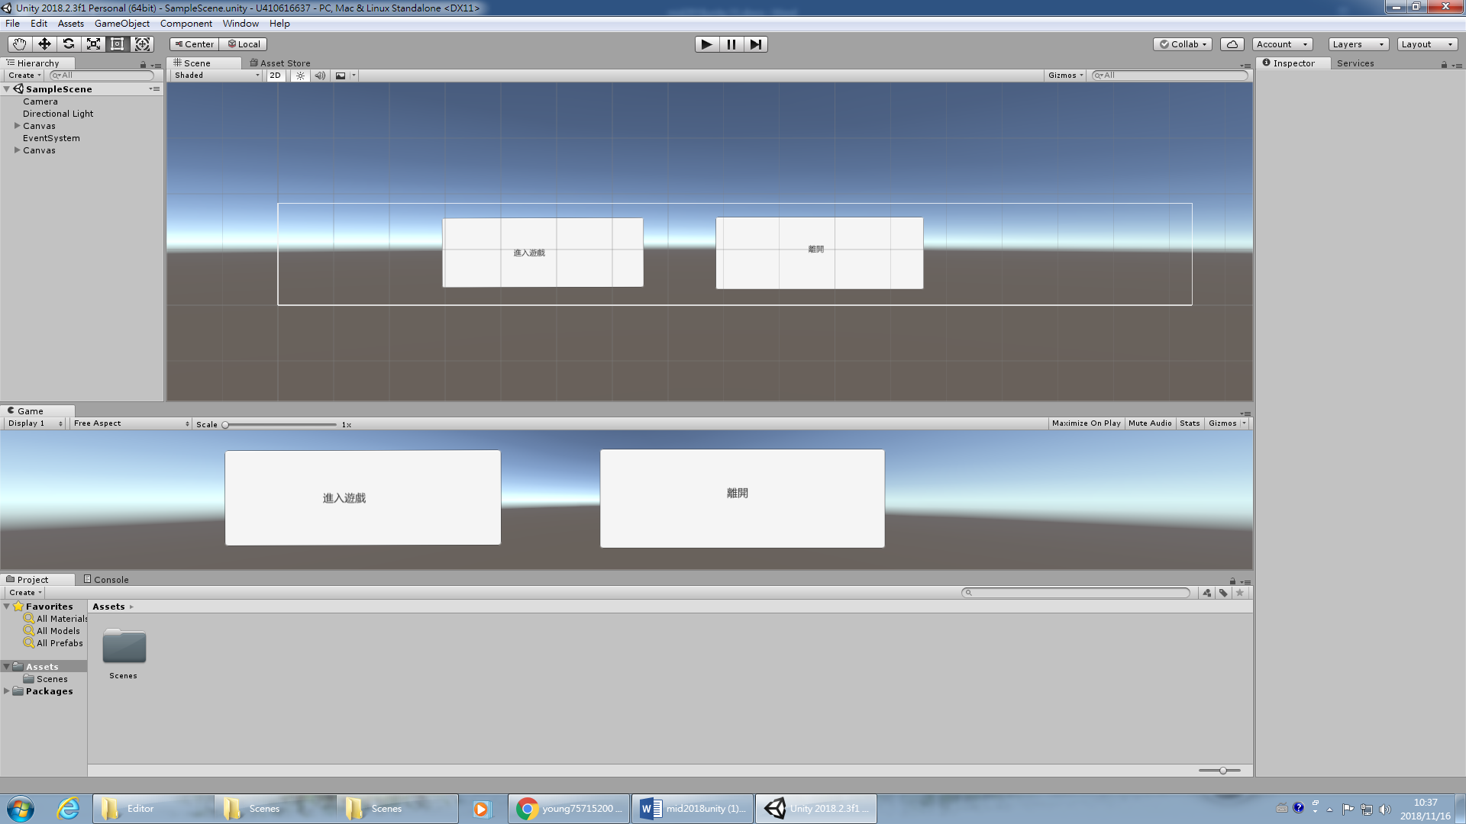

網址: <https://github.com/young75715200/U401616637/blob/master/SampleScene.unity>

先創造一個m 然後在m下創立bottom , 最後在text編寫文字就好